[Konfigurasi OpenVPN Client di Ubuntu GNOME 14.04 LTS](http://www.linuxku.com/2014/09/konfigurasi-openvpn-client-di-ubuntu-gnome-1404-lts.html)

Untuk menjadikan Ubuntu GNOME 14.04 LTS sebagai OpenVPN Client ternyata agak memerlukan sedikit trik, yang mungkin bagi sebagian orang yang malas mencari di google akan membuatnya kesulitan.  
  
Secara default, ternyata plugin untuk menambahkan interface OpenVPN Client melalui network manager di Ubuntu GNOME 14.04 LTS ini belumlah terinstall. Oleh karena itu kita perlu menginstallnya terlebih dahulu dengan menggunakan perintah berikut :  
  
**$ sudo apt-get install network-manager-openvpn network-manager-openvpn-gnome**  
  
Setelah terinstall, kalian tidak bisa menggunakan fasilitas network manager utama dari GNOME 3.12 ini untuk menambahkan interface OpenVPN Client. Karena ketika saya coba menambahkan interface VPN, malah diminta untuk mengimport file ovpn, padahal saya hanya mempunyai file-file sertifikat dan keynya saja.

[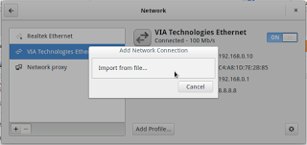](http://3.bp.blogspot.com/-tWo2825EVDw/VAQAnzortwI/AAAAAAAAGKM/DieIDPwuN1o/s1600/Selection_999%28804%29.png)

Akhirnya setelah coba googling, saya pun mendapatkan caranya. Ternyata kita harus menggunakan network manager yang lama untuk dapat menambahkan interface OpenVPN ini. Caranya adalah dengan mengetikkan perintah berikut :  
  
**$ nm-connection-editor**  
  
Seharusnya kalian akan mendapatkan jendela network manager yang lama seperti ini. Klik **Add** > **OpenVPN** > **Create** untuk menambahkan interface OpenVPN client.

[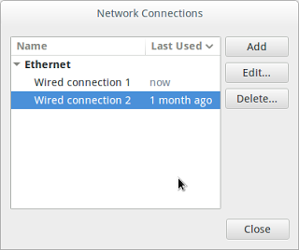](http://3.bp.blogspot.com/---w0_2o6AQU/VAQBD2DlzvI/AAAAAAAAGKU/3PeKYG435DQ/s1600/Network%2BConnections_999.png)

[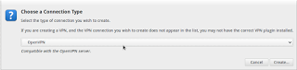](http://1.bp.blogspot.com/-wGpIA_HESz8/VAQBTEo-wkI/AAAAAAAAGKc/Ul6aGSZLx1M/s1600/Selection_999%28803%29.png)

Selanjutnya tinggal kalian setting sesuai kebutuhan. Kalian boleh menggunakan tipe autentikasi dengan username dan password saja, boleh menggunakan file-file sertifikat dan key saja, atau bisa juga dengan penggabungan keduanya. Tergantung kebutuhan. Kalian bisa mengaturnya di tab **VPN** pada kolom **Type**.

[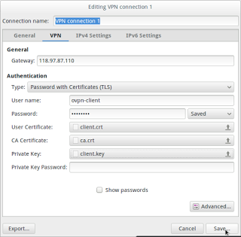](http://4.bp.blogspot.com/-0XzOXKpGM18/VAQCPgY3-mI/AAAAAAAAGKo/CaKloTQFazk/s1600/Editing%2BVPN%2Bconnection%2B1_999.png)

Setelah disimpan, untuk mengkoneksikannya kini kalian tinggal mengarahkan ke logo network manager di kanan atas. Seharusnya sudah muncul menu baru untuk mengkoneksikan interface VPN seperti yang terlihat pada gambar dibawah ini :

[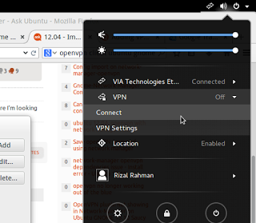](http://1.bp.blogspot.com/-Nxd9RiEBpFc/VAQDTqoA_nI/AAAAAAAAGK0/5WCFJVtJcd0/s1600/Selection_999%28802%29.png)

Semoga bermanfaat :)